单元综合测试一(第一章)

时间：120分钟 分值：150分
第Ⅰ卷(选择题，共60分)
题号 | 1 | 2 | 3 | 4 | 5 | 6 | 7 | 8 | 9 | 10 | 11 | 12
答案
一、选择题(每小题5分，共60分)
1．集合{1,2,3}的所有真子集的个数为( )
A．3 B．6
C．7 D．8
解析：含一个元素的有{1}，{2}，{3}，共3个；含两个元素的有{1,2}，{1,3}，{2,3}，共3个；空集是任何非空集合的真子集，故有7个．
答案：C
2．下列五个写法，其中错误写法的个数为( )
①{0}∈{0,2,3}；②Ø{0}；③{0,1,2}⊆{1,2,0}；④0∈Ø；⑤0∩Ø＝Ø
A．1 B．2
C．3 D．4
解析：②③正确．
答案：C
3．使根式与分别有意义的x的允许值集合依次为M、F，则使根式＋有意义的x的允许值集合可表示为( )
A．M∪F B．M∩F
C．∁_{M}F D．∁_{F}M
解析：根式＋有意义，必须与同时有意义才可．
答案：B
4．已知M＝{x|y＝x²－2}，N＝{y|y＝x²－2}，则M∩N等于( )
A．N B．M
C．R D．Ø
解析：M＝{x|y＝x²－2}＝R，N＝{y|y＝x²－2}＝{y|y≥－2}，故M∩N＝N.
答案：A
5．函数y＝x²＋2x＋3(x≥0)的值域为( )
A．R B．[0，＋∞)
C．[2，＋∞) D．[3，＋∞)
解析：y＝x²＋2x＋3＝(x＋1)²＋2，∴函数在区间[0，＋∞)上为增函数，故y≥(0＋1)²＋2＝3.
答案：D
6．等腰三角形的周长是20，底边长y是一腰的长x的函数，则y等于( )
A．20－2x(0<x≤10) B．20－2x(0<x<10)
C．20－2x(5≤x≤10) D．20－2x(5<x<10)
解析：C＝20＝y＋2x，由三角形两边之和大于第三边可知2x>y＝20－2x，x>5.
答案：D
7．用固定的速度向图1甲形状的瓶子注水，则水面的高度h和时间t之间的关系是图1乙中的( )
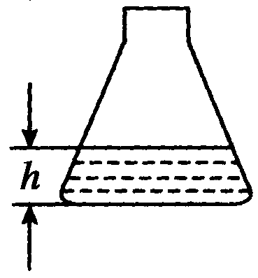甲
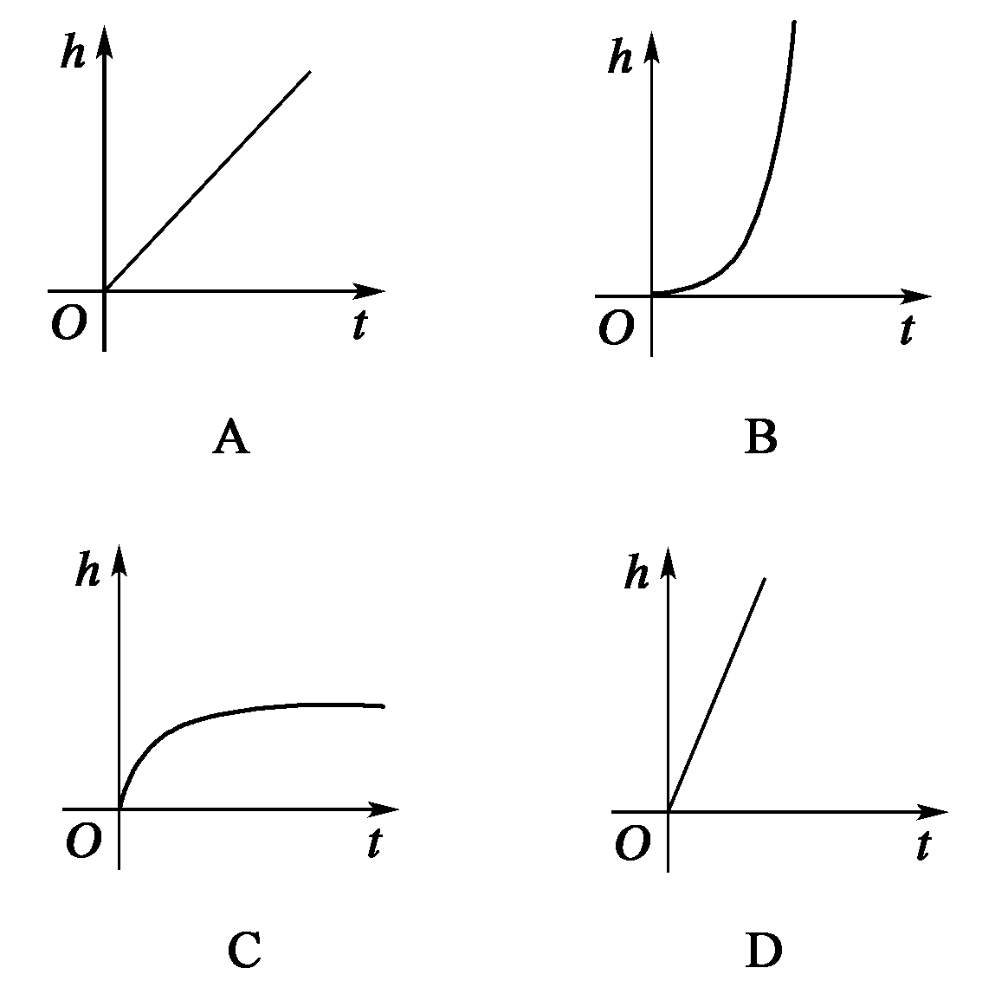乙
图1
解析：水面升高的速度由慢逐渐加快．
答案：B
8．已知y＝f(x)是定义在R上的奇函数，则下列函数中为奇函数的是( )
①y＝f(|x|) ②y＝f(－x)
③y＝xf(x) ④y＝f(x)＋x
A．①③ B．②③
C．①④ D．②④
解析：因为y＝f(x)是定义在R上的奇函数，所以f(－x)＝－f(x)．①y＝f(|x|)为偶函数；②y＝f(－x)为奇函数；③令F(x)＝xf(x)，所以F(－x)＝(－x)f(－x)＝(－x)·[－f(x)]＝xf(x)．所以F(－x)＝F(x)．所以y＝xf(x)为偶函数；④令F(x)＝f(x)＋x，所以F(－x)＝f(－x)＋(－x)＝－f(x)－x＝－[f(x)＋x]．所以F(－x)＝－F(x)．所以y＝f(x)＋x为奇函数．
答案：D
9．已知0≤x≤，则函数f(x)＝x²＋x＋1( )
A．有最小值－，无最大值
B．有最小值，最大值1
C．有最小值1，最大值
D．无最小值和最大值
解析：f(x)＝x²＋x＋1＝(x＋)²＋，画出该函数的图象知，f(x)在区间[0，]上是增函数，所以f(x)_{min}＝f(0)＝1，f(x)_{max}＝f()＝.
答案：C
10．已知函数f(x)的定义域为[a，b]，函数y＝f(x)的图象如图2甲所示，则函数f(|x|)的图象是图2乙中的( )
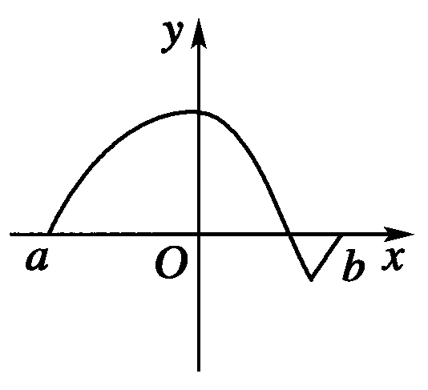甲
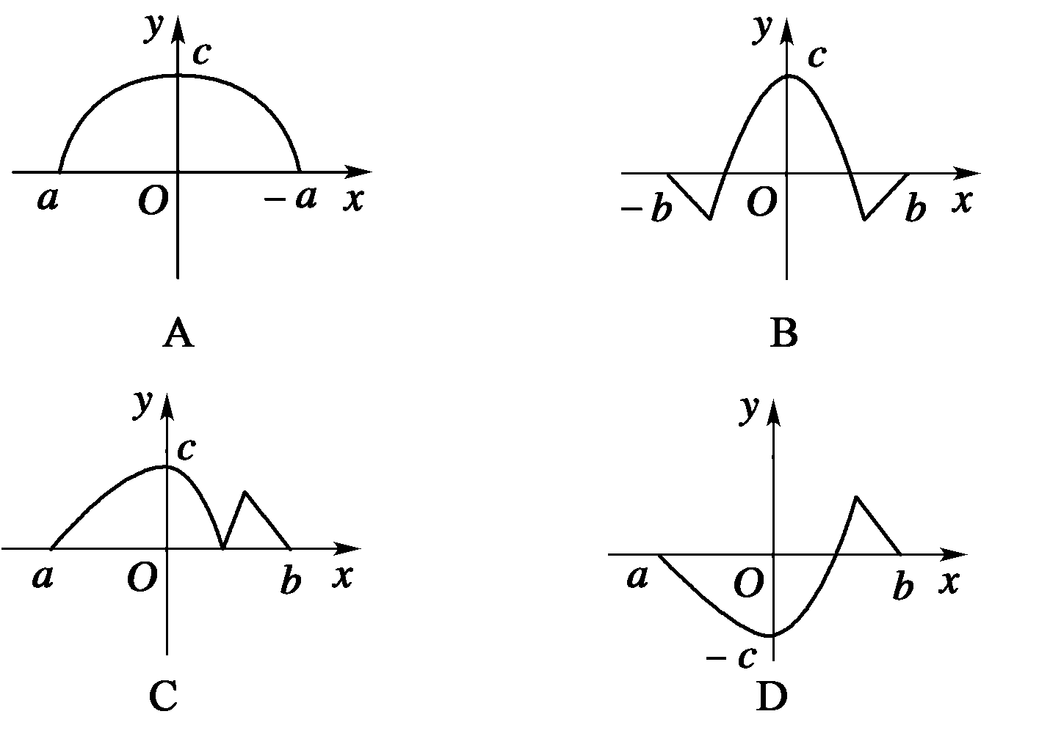乙
图2
解析：因为y＝f(|x|)是偶函数，所以y＝f(|x|)的图象是由y＝f(x)把x≥0的图象保留，再关于y轴对称得到的．
答案：B
11．若偶函数f(x)在区间(－∞，－1]上是增函数，则( )
A．f(－)<f(－1)<f(2)
B．f(－1)<f(－)<f(2)
C．f(2)<f(－1)<f(－)
D．f(2)<f(－)<f(－1)
解析：由f(x)是偶函数，得f(2)＝f(－2)，又f(x)在区间(－∞，－1]上是增函数，且－2<－<－1，则f(2)<f(－)<f(－1)．
答案：D
12．(2009·四川高考)已知函数f(x)是定义在实数集R上的不恒为零的偶函数，且对任意实数x都有xf(x＋1)＝(1＋x)f(x)，则f的值是( )
A．0 B.
C．1 D.
解析：令x＝－，则－f()＝f(－)，又∵f()＝f(－)，∴f()＝0；令x＝，f()＝f()，得f()＝0；令x＝，f()＝f()，得f()＝0；而0·f(1)＝f(0)＝0，∴f＝f(0)＝0，故选A.
答案：A

第Ⅱ卷(非选择题，共90分)
二、填空题(每小题5分，共20分)
13．设全集U＝{a，b，c，d，e}，A＝{a，c，d}，B＝{b，d，e}，则∁_{U}A∩∁_{U}B＝________.
解析：∁_{U}A∩∁_{U}B＝∁_{U}(A∪B)，而A∪B＝{a，b，c，d，e}＝U.
答案：Ø
14. 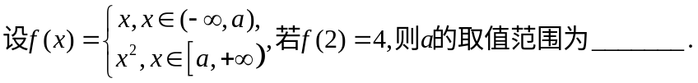
答案：a≤2
【解析】若a>2,则f(2)=2与条件矛盾;若a≥2,f(2)=4，符合条件，所以a的取值范围为a≤2.
15．已知函数f(x)＝x²＋2(a－1)x＋2在区间(－∞，3]上为减函数，求实数a的取值范围为________．
解析：函数f(x)的对称轴为x＝1－a，则由题知：1－a≥3即a≤－2.
答案：a≤－2
16．若f(x)＝(m－1)x²＋6mx＋2是偶函数，则f(0)、f(1)、f(－2)从小到大的顺序是__________．
解析：∵f(x)＝(m－1)x²＋6mx＋2是偶函数，∴m＝0.
∴f(x)＝－x²＋2.∴f(0)＝2，f(1)＝1，f(－2)＝－2，∴f(－2)<f(1)<f(0)．
答案：f(－2)<f(1)<f(0)
三、解答题(写出必要的计算步骤，只写最后结果不得分，共70分)
17．(10分)设A＝{x|－2≤x≤5}，B＝{x|m－1≤x≤2m＋1}，
(1)当x∈N*时，求A的子集的个数；
(2)当x∈R且A∩B＝Ø时，求m的取值范围．
解：(1)∵x∈N*且A＝{x|－2≤x≤5}，
∴A＝{1,2,3,4,5}．故A的子集个数为2⁵＝32个．
(2)∵A∩B＝Ø，
∴m－1>2m＋1或2m＋1<－2或m－1>5，
∴m<－2或m>6.
18．(12分)已知集合A＝{－1,1}，B＝{x|x²－2ax＋b＝0}，若B≠Ø且B⊆A，求a，b的值．
解：(1)当B＝A＝{－1,1}时，易得a＝0，b＝－1；
(2)当B含有一个元素时，由Δ＝0得a²＝b，
当B＝{1}时，由1－2a＋b＝0，得a＝1，b＝1
当B＝{－1}时，由1＋2a＋b＝0，得a＝－1，b＝1.
19．(12分)已知函数f(x)＝(a，b为常数，且a≠0)，满足f(2)＝1，方程f(x)＝x有唯一实数解，求函数f(x)的解析式和f[f(－4)]的值．
解：∵f(x)＝且f(2)＝1，∴2＝2a＋b.
又∵方程f(x)＝x有唯一实数解．
∴ax²＋(b－1)x＝0(a≠0)有唯一实数解．
故(b－1)²－4a×0＝0，即b＝1，又上式2a＋b＝2，可得：a＝，从而f(x)＝＝，
∴f(－4)＝＝4，f(4)＝＝，即f[f(－4)]＝.
20．(12分)已知函数f(x)＝4x²－4ax＋(a²－2a＋2)在闭区间[0,2]上有最小值3，求实数a的值．
解：f(x)＝4²＋2－2a.
(1)当<0即a<0时，f(x)_{min}＝f(0)＝a²－2a＋2＝3，解得：a＝1－.
(2)0≤≤2即0≤a≤4时，f(x)_{min}＝f＝2－2a＝3，解得：a＝－(舍去)．
(3)>2即a>4时，f(x)_{min}＝f(2)＝a²－10a＋18＝3，解得：a＝5＋，
综上可知：a的值为1－或5＋.
21．(12分)某公司需将一批货物从甲地运到乙地，现有汽车、火车两种运输工具可供选择．若该货物在运输过程中(含装卸时间)的损耗为300元/小时，其他主要参考数据如下：
运输  工具 | 途中速度  (千米/小时) | 途中费用  (元/千米) | 装卸时间  (小时) | 装卸费  用(元)
汽车 | 50 | 8 | 2 | 1000
火车 | 100 | 4 | 4 | 1800
问：如何根据运输距离的远近选择运输工具，使运输过程中的费用与损耗之和最小？
解：设甲、乙两地距离为x千米(x>0)，选用汽车、火车运输时的总支出分别为y₁和y₂.
由题意得两种工具在运输过程中(含装卸)的费用与时间如下表：
运输  工具 | 途中及  装卸费用 | 途中  时间
汽车 | 8x＋1000 | ＋2
火车 | 4x＋1800 | ＋4
于是y₁＝8x＋1000＋(＋2)×300＝14x＋1600，
y₂＝4x＋1800＋(＋4)×300＝7x＋3000.
令y₁－y₂<0得x<200.
①当0<x<200时，y₁<y₂，此时应选用汽车；
②当x＝200时，y₁＝y₂，此时选用汽车或火车均可；
③当x>200时，y₁>y₂，此时应选用火车．
故当距离小于200千米时，选用汽车较好；当距离等于200千米时，选用汽车或火车均可；当距离大于200千米时，选用火车较好．
22．(12分)已知f(x)的定义域为(0，＋∞)，且满足f(2)＝1，f(xy)＝f(x)＋f(y)，又当x₂>x₁>0时，f(x₂)>f(x₁)．
(1)求f(1)、f(4)、f(8)的值；
(2)若有f(x)＋f(x－2)≤3成立，求x的取值范围．
解：(1)f(1)＝f(1)＋f(1)，∴f(1)＝0，f(4)＝f(2)＋f(2)＝1＋1＝2，f(8)＝f(2)＋f(4)＝2＋1＝3.
(2)∵f(x)＋f(x－2)≤3，∴f[x(x－2)]≤f(8)，又∵对于函数f(x)有x₂>x₁>0时f(x₂)>f(x₁)，∴f(x)在(0，＋∞)上为增函数．
∴⇒2<x≤4. ∴x的取值范围为(2,4]．

